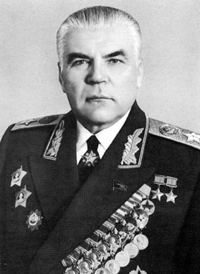 | Малиновский  Родион Яковлевич  1898 - 1967  Малиновский Родион Яковлевич – командующий Забайкальским фронтом, Маршал Советского Союза;  министр обороны СССР, Маршал Советского Союза.  Дважды Герой Советского Союза.
Родился 11 (23) ноября 1898 года в городе Одесса (Украина). Украинец. В 1911 году окончил церковно-приходскую школу в селе Клищево. Работал батраком у помещика Ярошинского, был учеником приказчика в одесском галантерейном магазине. В 1914 году он уговорил солдат, отправляющихся на фронт, взять его в воинский эшелон, после чего был зачислен добровольцем в пулемётную команду 256-го Елисаветградского пехотного полка. Участник Первой мировой войны. Воевал на Западном фронте. В августе 1919 года вступает в Красную Армию. Участник Гражданской войны. В 1919-1920 годах учился в школе по подготовке младшего комсостава. В 1926 году Р.Я.Малиновский вступил в ВКП(б)/КПСС. В 1927-1930 годах – слушатель основного факультета Военной академии имени М.В.Фрунзе. С января 1937 по май 1938 года – в спецкомандировке. Участвовал в гражданской войне в Испании на стороне республиканского правительства под псевдонимом полковник Малино в качестве военного советника.
Во время массовых репрессий в 1937-1938 годах среди комсостава на Р.Я.Малиновского были собраны материалы как на участника военно-фашистского заговора, но делу не был дан ход.
Участник Великой Отечественной войны с июня 1941 года. 48-й стрелковый корпус под командованием Р.Я.Малиновского участвовал в тяжёлом приграничном сражении по реке Прут. С 14 октября по ноябрь 1942 года – заместитель командующего Воронежским фронтом. Участник войны с Японией. С июля по октябрь 1945 года – командующий Забайкальским фронтом.
8 сентября 1945 года Маршалу Советского Союза Малиновскому Родиону Яковлевичу присвоено звание Героя Советского Союза.
После войны с октября 1945 по май 1947 года – командующий войсками Забайкальско-амурского военного округа. С мая 1947 по апрель 1953 года – Главнокомандующий войсками на Дальнем Востоке. С апреля 1953 по март 1956 года – командующий войсками Дальневосточного военного округа. С марта 1956 по октябрь 1957 года – Главнокомандующий Сухопутными войсками – первый заместитель министра обороны СССР. С 26 октября 1957 по 31 марта 1967 года – министр обороны СССР.
22 ноября 1958 года Маршал Советского Союза Малиновский Родион Яковлевич награждён второй медалью «Золотая Звезда».

